Министерство науки и высшего образования Российской Федерации

Федеральное государственное бюджетное образовательное учреждение

высшего образования

«Вятский государственный университет»

Колледж ВятГУ

**ОТЧЕТ**

**ПО ДОМАШНЕЙ КОНТРОЛЬНОЙ РАБОТЕ №4**

**«РАБОТА В ГРАФИЧЕСКОМ РЕЖИМЕ»**

**ПО ДИСЦИПЛИНЕ «ОСНОВЫ АЛГОРИТМИЗАЦИИ И ПРОГРАММИРОВАНИЯ»**

Выполнил: студент учебной группы

ИСПк- 207-52-00 .

Терентьев Сергей Сергеевич .

Преподаватель:

Сергеева Елизавета Григорьевна

Киров

2023

1. Цель работы:

Освоить принципы работы в графическом режиме, получить базовые навыки взаимодействия с графическими примитивами.

2. Формулировка задания:

Вариант 3.

Задания:

* Дополнить программу, реализованную в ходе выполнения предыдущей лабораторной работы, режимом визуализации.
* Предусмотреть возможность вывода кривой, ограничивающей фигуру, на координатной плоскость.
* Реализовать следующие возможности и элементы: масштабирование, подписи на осях, информации о задании.
* Реализовать не менее двух возможностей из представленных: независимое масштабирование по осям, штриховка вычисляемой площади, визуализация численного расчета интеграла.

3. Описание алгоритма:

Имеются: код с прошлой работы, а также подпрограммы для выведения графика на координатной плоскости.

**Схема алгоритма с комментариями:**

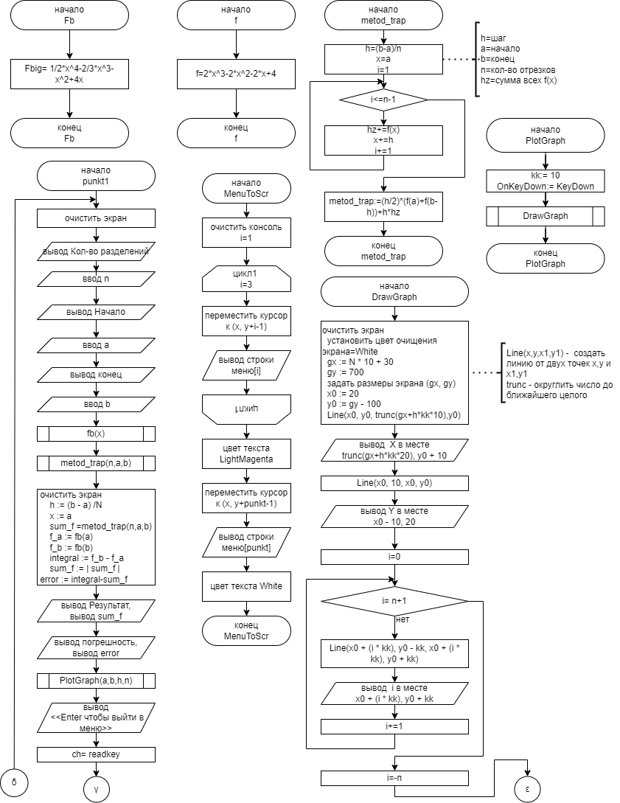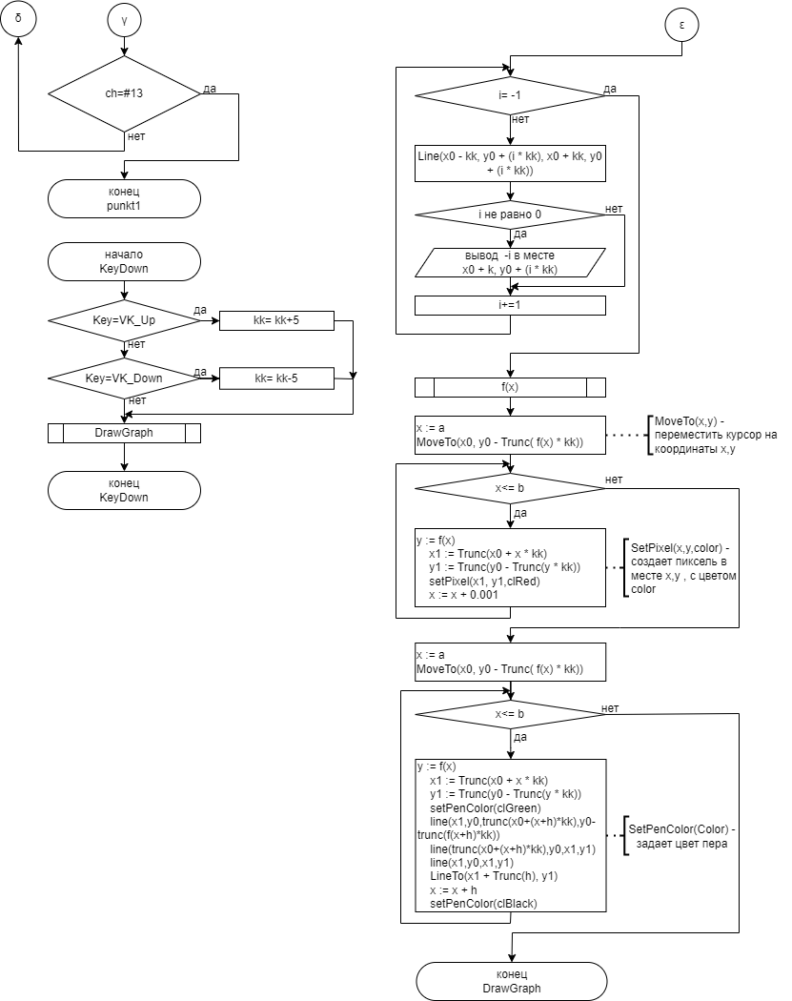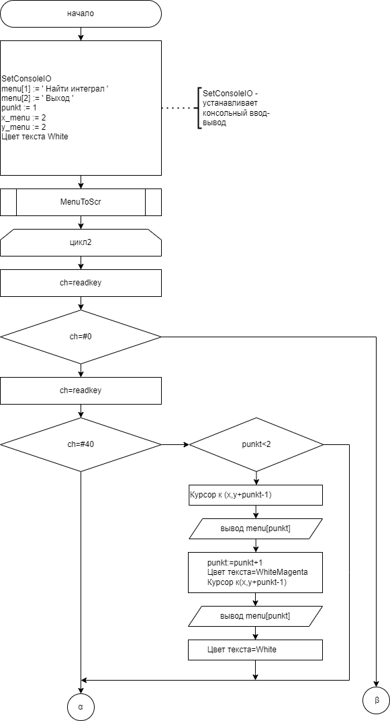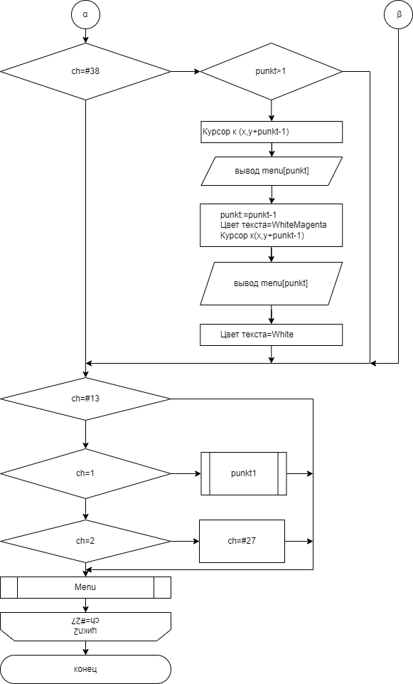

**Код программы:**

**program** z1;

**uses** CRT,GraphABC;

**const**

NORM = White;

SEL = lightMagenta;

K = 2;

**var**

menu: **array**[1..K] **of** string;

punkt: integer;

ch: char;

x_menu, y_menu: integer;

**function** f(x: real): real;

**begin**

f := (2*power(x,3)+(-2)*power(x,2)+(-2)*x+4);

**end**;

**function** fb(**var** x: real): real;

**begin**

fb := (1/2)*power(x,4)-(2/3)*power(x,3)-power(x,2)+4*x;

**end**;

**function** metod_trap(n:int64;a,b:real):real;

**var** hz,x,h:real; i:int64;

**begin**

h:=(b-a)/n;

x:=a;

**for** i:=1 **to** n-1 **do**

**begin**

hz+=f(x);

x+=h;

**end**;

metod_trap:=(h/2)*(f(a)+f(b-h))+h*hz;

**end**;

**var**

x, h, a, b, sum_f, fun, integral, f_a, f_b, error: real;

N,kk: integer;

**procedure** DrawGraph;

**var**

gx, gy, x0, y0, x1, y1, i: integer;

x, y: real;

**begin**

ClearWindow;

SetBrushColor(clWhite);

gx := N * 10 + 30;

gy := 700;

SetWindowSize(gx, gy);

x0 := 20;

y0 := gy - 100;

Line(x0, y0, trunc(gx+h*kk*10), y0);

TextOut(trunc(gx+h*kk*20), y0 + 10, 'X');

Line(x0, 10, x0, y0);

TextOut(x0 - 10, 20, 'Y');

**for** i := 0 **to** N **do**

**begin**

Line(x0 + (i * kk), y0 - kk, x0 + (i * kk), y0 + kk);

TextOut(x0 + (i * kk), y0 + kk, IntToStr(i));

**end**;

**for** i := -N **to** 0 **do**

**begin**

Line(x0 - kk, y0 + (i * kk), x0 + kk, y0 + (i * kk));

**if** i <> 0 **then**

TextOut(x0 + k, y0 + (i * kk), IntToStr(-i));

**end**;

x := a;

MoveTo(x0, y0 - Trunc((2*power(x,3)+(-2)*power(x,2)+(-2)*x+4) * kk));

**while** x <= b **do**

**begin**

y := 2*power(x,3)+(-2)*power(x,2)+(-2)*x+4; { функция }

x1 := Trunc(x0 + x * kk);

y1 := Trunc(y0 - Trunc(y * kk)); { экранные координаты }

setPixel(x1, y1,clRed);

x := x + 0.001;

**end**;

x := a;

MoveTo(x0, y0 - Trunc((2*power(x,3)+(-2)*power(x,2)+(-2)*x+4) * kk));

**while** x <= b **do**

**begin**

y := 2*power(x,3)+(-2)*power(x,2)+(-2)*x+4; { функция }

x1 := Trunc(x0 + x * kk);

y1 := Trunc(y0 - Trunc(y * kk)); { экранные координаты }

setPenColor(clGreen);

line(x1,y0,trunc(x0+(x+h)*kk),y0-trunc(f(x+h)*kk));

line(trunc(x0+(x+h)*kk),y0,x1,y1);

line(x1,y0,x1,y1);

LineTo(x1 + Trunc(h), y1);

x := x + h;

setPenColor(clBlack);

**end**;

**end**;

**procedure** KeyDown(Key: integer);

**begin**

**case** Key **of**

VK_Up: kk := kk + 5;

VK_Down: kk := kk - 5;

**end**;

DrawGraph;

**end**;

**procedure** PlotGraph(a, b, h: real; N: integer);

**begin**

kk := 10;

OnKeyDown := KeyDown;

DrawGraph;

**end**;

**procedure** punkt1;

**begin**

ClrScr;

**var** i: integer;

**repeat**

**begin**

write('Введите количество разделений: ');

readln(N);

write('Введите начало интрегрирования: ');

readln(a);

write('Введите конец интрегрирования: ');

readln(b);

CLRSCR;

h := (b - a) /N;

x := a;

sum_f := metod_trap(n,a,b);

f_a := fb(a);

f_b := fb(b);

integral := f_b - f_a;

sum_f := abs(sum_f);

error := integral-sum_f;

writeln('Результат вычислений:', sum_f);

writeln('Абсолютная погрешность: ', error);

PlotGraph(a,b,h,N);

writeln('<<Enter чтобы выйти в меню>>');

ch := readkey;

**end**;

**until** ch = #13;

**end**;

**procedure** MenuToScr;

**var**

i: integer;

**begin**

ClrScr;

**for** i := 1 **to** K **do**

**begin**

GoToXY(x_menu, y_menu + i - 1);

write(menu[i]);

**end**;

TextColor(SEL);

GoToXY(x_menu, y_menu + punkt - 1);

write(menu[punkt]);

TextColor(NORM);

**end**;

**begin**

SetConsoleIO;

menu[1] := ' Найти интеграл ';

menu[2] := ' Выход ';

punkt := 1;

x_menu := 2;

y_menu := 2;

TextColor(NORM);

MenuToScr;

**repeat**

ch := ReadKey;

**if** ch = #0 **then**

**begin**

ch := ReadKey;

**case** ch **of**

#40: {Вниз}

**if** punkt < K **then**

**begin**

GoToXY(x_menu, y_menu + punkt - 1);

write(menu[punkt]);

punkt := punkt + 1;

TextColor(SEl);

GoToXY(x_menu, y_menu + punkt - 1);

write(menu[punkt]);

TextColor(NORM);

**end**;

#38: {Вверх}

**if** punkt > 1 **then**

**begin**

GoToXY(x_menu, y_menu + punkt - 1);

write(menu[punkt]);

punkt := punkt - 1;

TextColor(SEl);

GoToXY(x_menu, y_menu + punkt - 1);

write(menu[punkt]);

TextColor(NORM);

**end**;

**end**;

**end**

**else**

**if** ch = #13 **then**

**begin**

**case** punkt **of**

1: punkt1;

2: ch := #27;

**end**;

MenuToScr;

**end**;

**until** ch = #27;

**end**.

**­­Результат выполнения программы:**

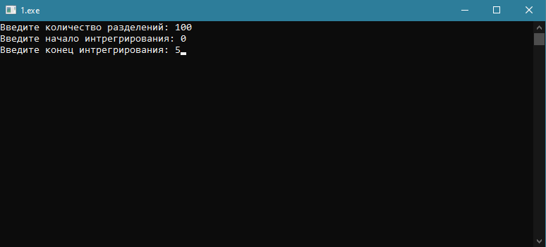

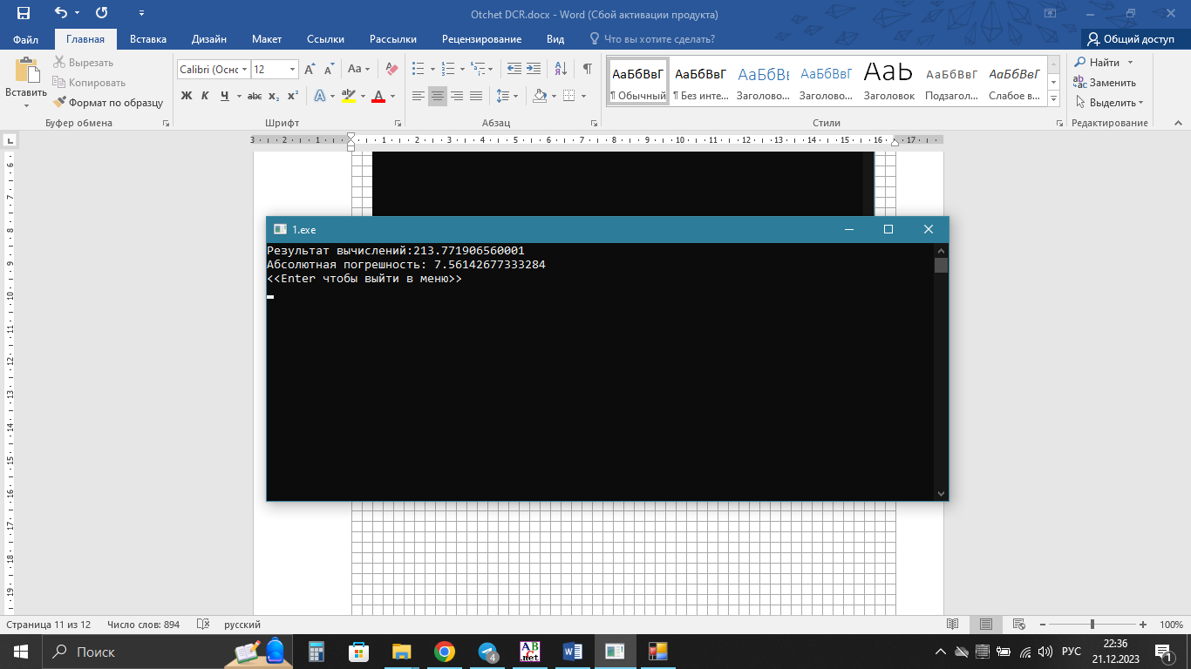

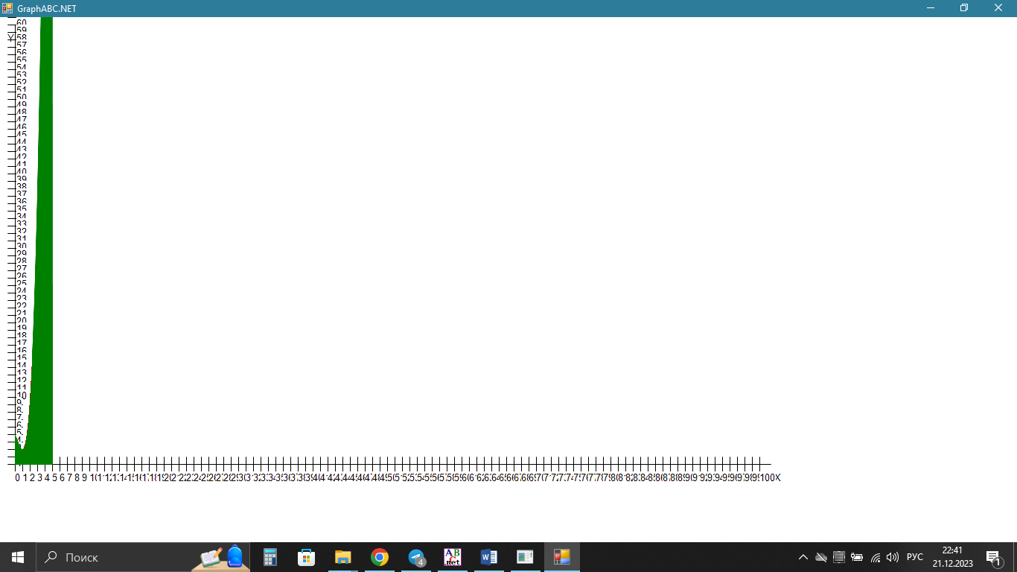

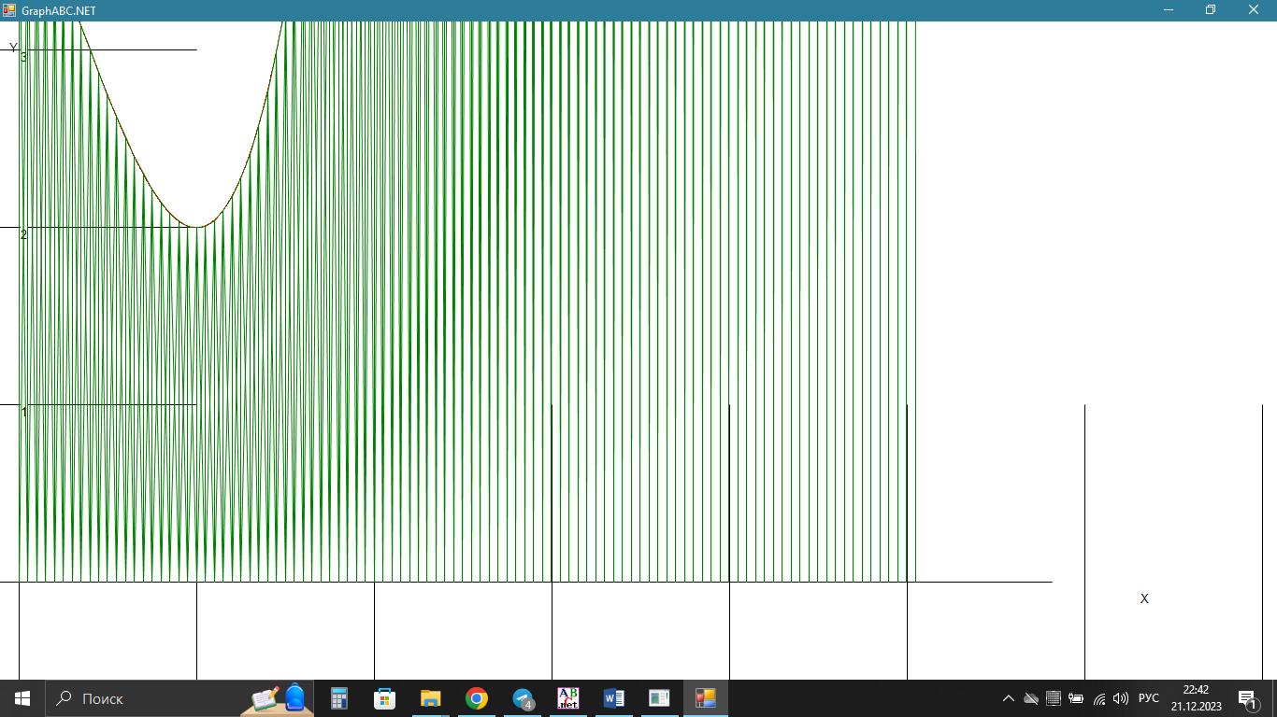

**Вывод:**

В ходе выполнения данной работы был протестирован новый вид взаимодействия с интегрированной средой разработки Pascal ABC.

Был обнаружен способ написания меню в консоли, а также простейшие действия с графическим примитивом GraphABC в Pascal ABC, что дало новый опыт в разработке, а также простор для размышлений об ином подходе к раннее решенным задачам. Переосмыслен ход работы интегрированной среды разработки Pascal ABC, в частности работы с графикой. Новые знания полученные в ходе выполнения работы, с точки зрения Терентьева Сергея, полезны, и могут быть использованы в будущем. Не все знания, приобретенные, Терентьевым Сергеем, были получены в ходе его собственных суждений. Данному человеку помогали такие источники знаний как: преподаватель Сергеева Елизавета Григорьевна, открытые источники из виртуальной сети Интернет, а также предложения от членов группы ИСПк-207-52-00.

В заключение могу подчеркнуть, что, большая часть материала, предназначенная для изучения входе выполнения данной работы, понята, а Лабораторная работа №4 выполнена в полном объёме.